

Manter Leiturista
O objetivo desta funcionalidade é manter os dados do leiturista e a relação de leituristas produzida/exibida através do filtro informado, ordenando pelo nome do leiturista.

Observação
Informamos que os dados exibidos nas telas a seguir são fictícios, e não retratam informações de clientes.
A funcionalide pode ser acessada no caminho: GSAN > Micromedição > Leitura > Manter Leiturista.
Informe, obrigatoriamente, a empresa para a qual o leiturista está vinculado, complementando com os demais campos que julgar necessário, e clique no botão .
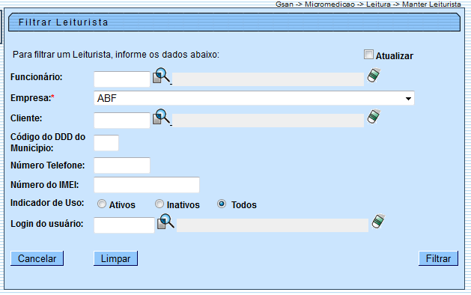
Em seguida, o sistema exibe a tela resultante do filtro.
Para remover um item, marque no checkbox correspondente, ou marque no hiperlink Todos e todos os checkbox serão marcados e, em seguida, clique no botão .
Para gerar o relatório com o conteúdo da tela resultando do filtro, clique no botão , conforme modelo do relatório abaixo.
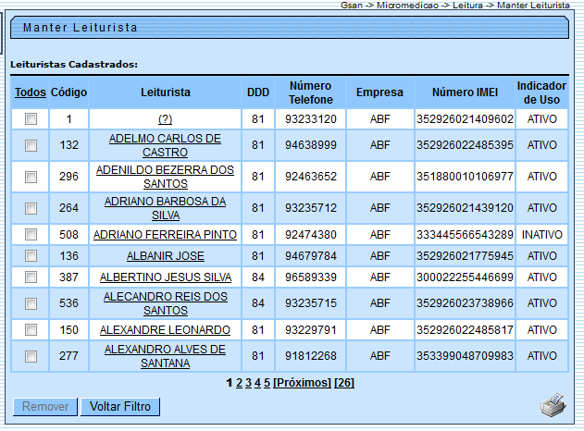
Ao clicar no hiperlink do campo “Leiturista” será exibida a tela para atualizar. Faça as modificações que julgar necessárias e clique no botão .
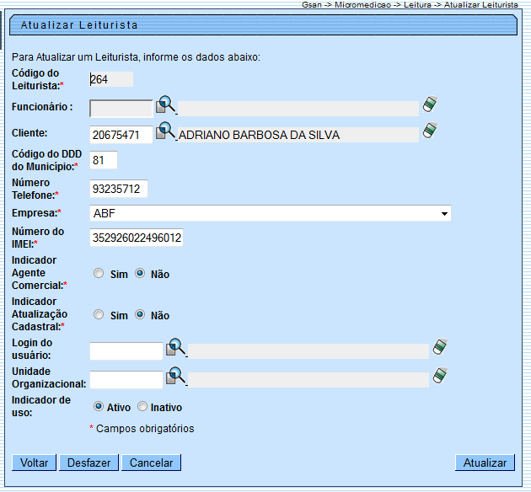

Preenchimento dos Campos
Campo | Preenchimento dos Campos
Código do Leiturista(*) | Campo obrigatório - Exibido pelo sistema.
Funcionário | Campo bloqueado, somente utilizado quando o leiturista for funcionário da empresa.  O campo “Indicador de Agente Comercial” deve ser “Sim”, e o campo cliente não deve ser informado.  Informe o código do nome do funcionário, ou clique no botão para selecionar o nome desejado. O nome será exibido no campo ao lado.\\Para apagar o conteúdo do campo, clique no botão ao lado do campo em exibição.
Cliente | Informe o código do nome do leiturista, ou clique no botão , link Pesquisar Cliente, para selecionar o nome desejado. O nome será exibido no campo ao lado.  Para apagar o conteúdo do campo, clique no botão ao lado do campo em exibição.
Código do DDD do Município(*) | Campo obrigatório - Informe o código do DDD válido para o município.
Número do Telefone(*) | Campo obrigatório - Informe o número do telefone válido para o município.
Empresa(*) | Campo obrigatório - Selecione uma das opções disponibilizadas pelo sistema.
Número do IMEI(*) | Campo obrigatório - Informe o número do IMEI do aparelho celular sob a responsabilidade do leiturista.
Indicador Agente Comercial(*) | Campo obrigatório - Informe uma das opções “Sim” ou “Não”.  Quando a opção selecionada for “Sim” o campo “Funcionário” será disponibilizado.
Indicador Atualização Cadastral(*) | Campo obrigatório - Informe “Sim” quando o usuário for da equipe de atualização cadastral, caso contrário, informe “Não”.  O colaborador que tiver este indicador ativado (opção = “Sim”), é obrigatório ter uma senha de “Usuário GSAN”.
Login do Usuário | Informe o login do usuário, ou clique no botão para selecionar o login desejado. O nome será exibido no campo ao lado.  Para apagar o conteúdo do campo, clique no botão ao lado do campo em exibição.
Unidade Organizacional | Informe o código da unidade organizacional, ou clique no botão , link Pesquisar Unidade Organizacional, para selecionar a unidadade desejada. O nome será exibido no campo ao lado.  Para apagar o conteúdo do campo, clique no botão ao lado do campo em exibição.
Indicador de Uso | Informe uma das opções:  “Ativo”; ou  “Inativo”.

MODELO: Leituristas Cadastrados
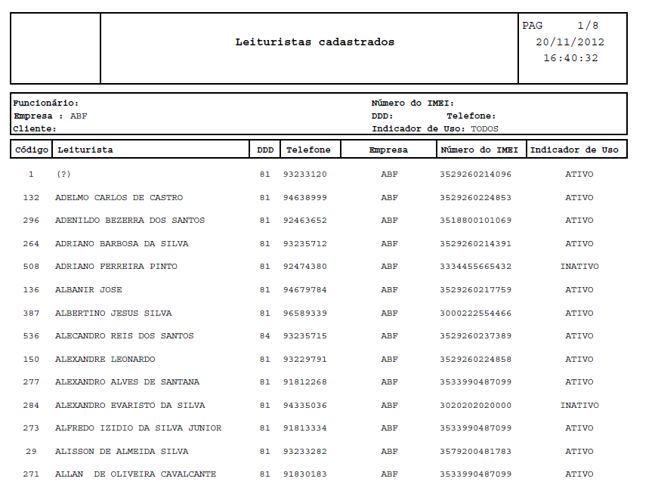

Tela de Sucesso
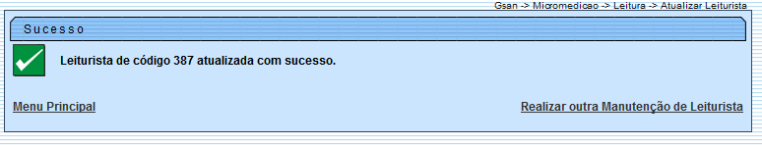

Funcionalidade dos Botões
Botão | Descrição da Funcionalidade
 | Ao clicar neste botão, o sistema permite consultar um dado nas bases de dados.
 | Ao clicar neste botão, o sistema apaga o conteúdo do campo em exibição.
 | Ao clicar neste botão, o sistema cancela a operação e retorna à tela principal.
 | Ao clicar neste botão, o sistema limpa o conteúdo dos campos da tela.
 | Ao clicar neste botão, o sistema comanda a execução do filtro com base nos parâmetros informados.
 | Ao clicar neste botão, o sistema remove o(s) item(ns) marcado(s) no checkbox.
 | Ao clicar neste botão, o sistema gera o relatório contendo as informações resultantes da execução do filtro.
 | Ao clicar neste botão, o sistema retorna à tela de filtro.
 | Ao clicar neste botão, o sistema comanda a atualização da atividade de cobrança cadastrada.
 | Ao clicar neste botão, o sistema volta à tela anterior.
 | Ao clicar neste botão, o sistema desfaz o último procedimento realizado.
Clique aqui para retornar ao Menu Principal do GSAN

